**Design**

**Estrutura de Design**

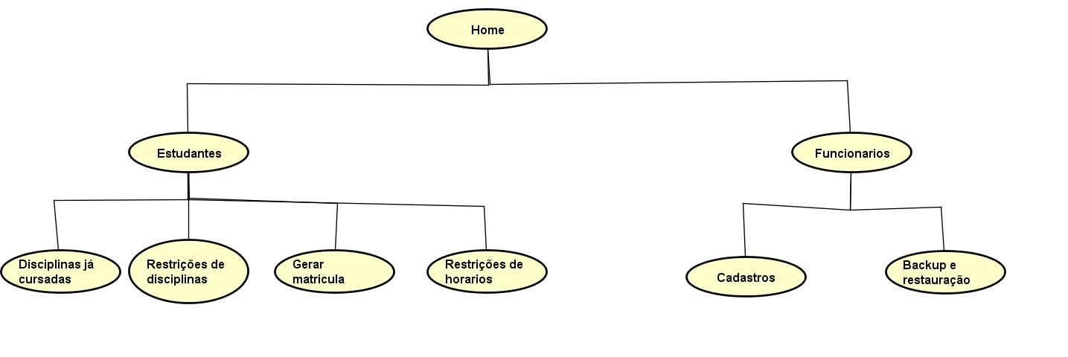

**Subsistemas**

**Físico**

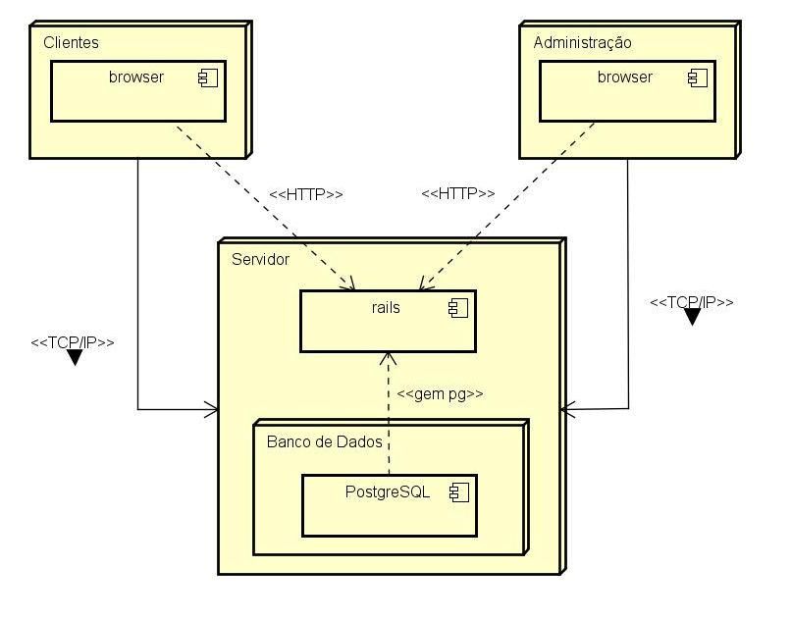

**Componentes**

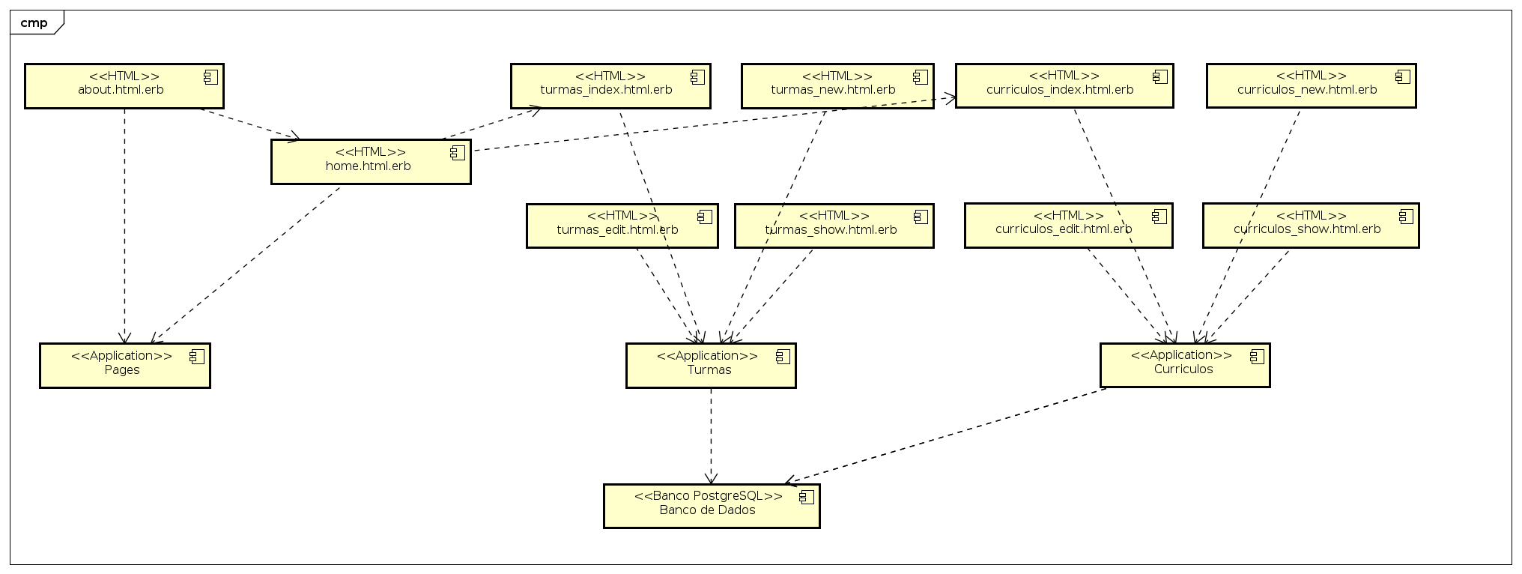

**Padrão**

**MVC**

**Overview**

MVC é um padrão de arquitetura de software ([design pattern](https://pt.wikipedia.org/wiki/Design_pattern)) que separa a representação da informação da interação do usuário com ele. As ideias centrais por trás do MVC são a [reusabilidade de código](https://pt.wikipedia.org/wiki/Reutiliza%C3%A7%C3%A3o_de_c%C3%B3digo" \o "Reutilização de código) e [separação de conceitos](https://pt.wikipedia.org/wiki/Separa%C3%A7%C3%A3o_de_conceitos).

**Estrutura**

O modelo (model) consiste nos dados da aplicação, regras de negócios, lógica e funções. Uma visão (view) pode ser qualquer saída de representação dos dados, como uma tabela ou um diagrama. É possível ter várias visões do mesmo dado, como um gráfico de barras para gerenciamento e uma visão tabular para contadores. O controlador (controller) faz a mediação da entrada, convertendo-a em comandos para o modelo ou visão.

**Comportamento**

